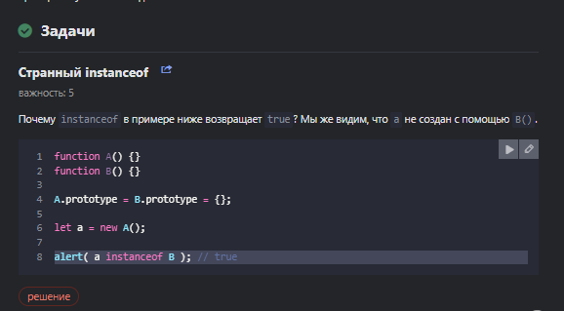

Ответ: Т.к прототипам b присвоен прототипу a